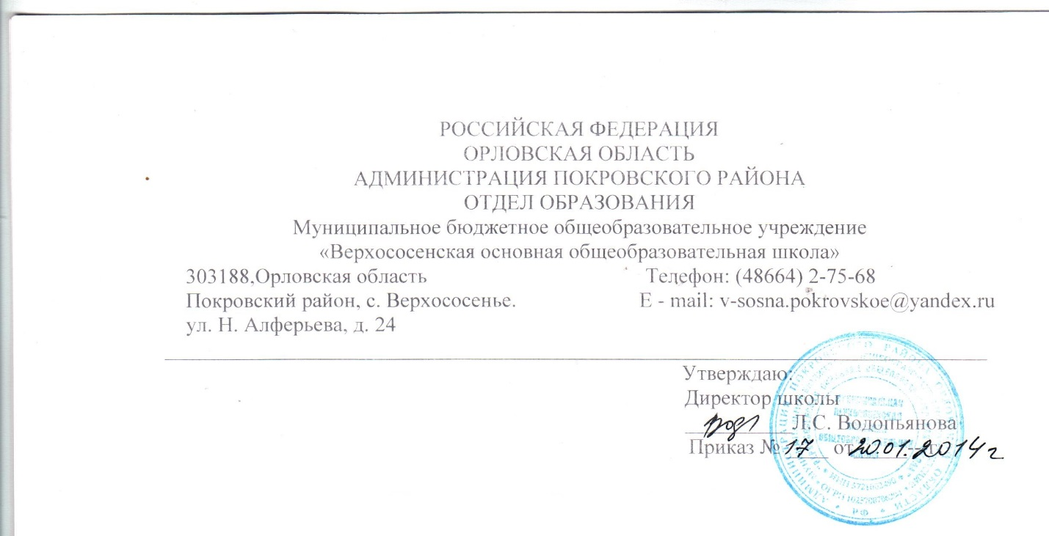

ПОЛОЖЕНИЕ
о Совете родителей (законных представителей)
МБОУ «Верхососенская ООШ»
1.Общие положения
1.1.Настоящее Положение разработано в соответствии с Федеральным законом «Об образовании в Российской Федерации»№ 273-ФЗ, на основании устава общеобразовательной организации (далее — ОУ).
1.2.Совет родителей (законных представителей) учащихся (далее — Совет) создается, реорганизуются и ликвидируются приказом директора ОУ по инициативе законных представителей учащихся.
1.3.В своей деятельности Совет руководствуется Конвенцией ООН о правах ребенка, федеральным, региональным и местным законодательством в области образования и социальной защиты, уставом ОУ и настоящим Положением.
2.Основные функции Совета
Основными функциями Совета являются:
− защита прав и законных интересов обучающихся Учреждения;
− представление мнения Совета родителей при принятии локальных нормативных актов, затрагивающих права и законные интересы обучающихся;
− представление директору Учреждения мнения Совета родителей по применению к учащемуся Учреждения меры дисциплинарного взыскания;
− ходатайство перед директором Учреждения о снятии с учащегося Учреждения меры дисциплинарного взыскания;
− содействие в проведении общешкольных мероприятий;
− избрание представителей в состав комиссии по урегулированию споров между участниками образовательных отношений.
Совет родителей вносит директору Учреждения предложения в части:
− создания в Учреждении необходимых условий для организации питания, медицинского обслуживания обучающихся;
− мероприятий по охране и укреплению здоровья обучающихся и работников Учреждения;
− мероприятий по обеспечению безопасности образовательного процесса;
− организации работы Учреждения по профилактике безнадзорности и правонарушений несовершеннолетних;
− соблюдения прав и свобод обучающихся и работников Учреждения;
− обеспечения санитарно-гигиенического режима;
– введения единой формы одежды обучающихся;
– определения направления расходования внебюджетных средств и содействие их привлечению для обеспечения деятельности и развития Учреждения;
− организации иных мероприятий, проводимых в Учреждении.
. 3.Задачи Совета
3.1. активное участие в: • воспитании у учащихся уважения к окружающим, сознательной дисциплины, культуры поведения, заботливого отношения к родителям и старшим; • повышении педагогической культуры законных представителей учащихся на основе программы их педагогического всеобуча;
• проведении разъяснительной и консультативной работы среди законных представителей учащихся о правах, обязанностях и ответственности участников образовательных отношений
; • подготовке ОУ к новому учебному году;
• привлечении законных представителей учащихся к организации внеклассной и внешкольной работы, учебно-исследовательской и общественной деятельности, технического и художественного творчества, экскурсионно-туристической и спортивно-массовой работы с учащимися;
3.2. содействие: • администрации ОУ в выполнении учащимися правил внутреннего распорядка учащихся;
• участникам образовательных отношений в воспитании у учащихся ответственного отношения к учебе, привитии им навыков учебного труда и самообразования, приобщении их к работе с книгой и другими источниками информации;
• законным представителям учащихся в повышении их ответственности за выполнение обязанностей по воспитанию детей;
3.3. оказание помощи: • семьям в создании необходимых условий для своевременного получения их детьми полного общего образования;
• классным руководителям в изучении и улучшении условий воспитания детей в семье, в пропаганде среди законных представителей учащихся положительного опыта семейной жизни; • администрации ОУ в организации и проведении общешкольных родительских собраний;
3.4. контроль совместно с администрацией ОУ организации и качества питания и медицинского обслуживания учащихся;
3.5. рассмотрение обращений в свой адрес, а также обращений к администрации ОУ по поручению директора в пределах своей компетенции;
3.6. недопущение вмешательства законных представителей учащихся в профессиональную деятельность педагогов по личной инициативе;
3.7. внесение предложений: • по содержанию локальных актов, затрагивающих законные права и интересы учащихся и их законных представителей;
• по организации образовательного процесса;
3.8. координация деятельности классных советов родителей;
3.9. взаимодействие с: • педагогическим коллективом ОУ по вопросам профилактики правонарушений, безнадзорности и беспризорности среди учащихся;
• другими коллегиальными органами управления ОУ в пределах своей компетенции
. 4. Права Совета
В соответствии со своей компетенцией, установленной настоящим Положением, Совет имеет право:
4.1. обращаться:
• к администрации и другим коллегиальным органам управления ОУ и получать информацию о результатах рассмотрения обращений;
• в любые учреждения и организации;
4.2. приглашать: • на свои заседания законных представителей учащихся по представлениям (решениям) классных советов родителей;
• любых специалистов для работы в составе своих комиссий;
4.3. принимать участие в: • подготовке локальных нормативных актов, затрагивающих законные права и интересы учащихся и их законных представителей;
• организации деятельности блока дополнительного образования;
4.4. давать разъяснения и принимать меры по:
•обращениям учащихся и их законных представителей;
• по соблюдению учащимися и их законными представителями требований законодательства об образовании и локальных нормативных актов ОУ;
4.5. вносить предложения администрации ОУ о поощрениях учащихся и их законных представителей;
4.6. выносить общественное порицание законным представителям учащихся, уклоняющимся от воспитания детей в семье;
4.7. разрабатывать и принимать:
• положения о своих постоянных и (или) временных комиссиях;
• план своей работы;
• планы работы своих комиссий;
4.8. принимать:
• решения о создании или прекращении своей деятельности;
• решения о создании и роспуске своих постоянных и (или) временных комиссий, назначении их руководителей;
• решения о прекращения полномочии своего председателя и его заместителя;
• участие в установлении требований к одежде и внешнему виду учащихся;
• участие (в лице председателя) в заседаниях педагогического совета, других органов коллегиального управления ОУ при рассмотрении вопросов, относящихся к компетенции Совета; 4.9. предоставлять мотивированное мнение при принятии локальных нормативных актов, затрагивающих права и законные интересы учащихся и их законных представителей;
4.10. осуществлять:
• выборы из своего состава председателя и заместителя;
• проведение опросов и референдумов среди учащихся и их законных представителей;
• встречи с администрацией ОУ по мере необходимости;
• сбор предложений законных представителей учащихся к администрации ОУ и коллегиальным органам управления ОУ;
• внесение изменений и дополнений в настоящее Положение;
• обращение в комиссию по урегулированию споров между участниками образовательных отношений;
• отбор учебных предметов, курсов, дисциплин (модулей), направленных на получение учащимися знаний об основах духовно-нравственной культуры народов РФ, о нравственных принципах, об исторических и культурных традициях мировых религий, и альтернативных им учебных предметов, курсов, дисциплин (модулей) для включения их в основные образовательные программы;
• контроль создания необходимых условий для охраны и укрепления здоровья учащихся, организации их питания;
• контроль создания условий для занятий учащихся физической культурой и спортом; • привлечение добровольных имущественных взносов, пожертвований и других не запрещенных законом поступлений;
• иные полномочия в соответствии с действующим законодательством.
5. Ответственность Совета
Совет несет ответственность за:
5.1. выполнение своего плана работы;
5.2. соответствие принятых решений действующему законодательству, уставу и локальным нормативным актам ОУ;
5.3. выполнение принятых решений и рекомендаций;
5.4. установление взаимопонимания между администрацией ОУ и законными представителями учащихся в вопросах семейного и общественного воспитания;
5.5. бездействие при рассмотрении обращений.
6. Формирование Совета и организация его работы
6.1. Совет является коллегиальным органом управления.
6.2. Свою деятельность члены Совета и привлекаемые к его работе лица осуществляют на безвозмездной основе.
6.3. В состав Совета входят по одному представителю от каждого класса. Представители избираются на родительских собраниях класса в начале каждого учебного года сроком на один год
. 6.4. На своем первом заседании вновь избранный состав Совета выбирает из своего состава председателя и его заместителя.
6.5. Персональный состав Совета, его председатель и заместитель утверждаются приказом директора ОУ.
6.6. Непосредственное руководство деятельностью Совета осуществляет его председатель, который:
• обеспечивает ведение документации Совета;
• координирует работу Совета, его комиссий и привлекаемых к его работе лиц;
• ведет переписку Совета;
• ведет заседания Совета;
• представляет администрации ОУ мнение Совета при принятии локальных нормативных актов, затрагивающих права и законные интересы учащихся и их законных представителей.
6.7. В случае отсутствия председателя Совета его обязанности исполняет заместитель председателя.
6.8. Совет по согласованию с директором может привлекать для своей работы любых юридических и физических лиц.
6.9. Совет работает по плану, согласованному с администрацией ОУ
. 6.10. Заседания Совета проводятся по мере необходимости, но не реже двух раз в год.
6.11. Кворумом для принятия решений является присутствие на заседании Совета более половины его членов.
6.12. Решения принимаются простым большинством голосов членов Совета, присутствующих на заседании. В случае равенства голосов решающим является голос его председателя. В случае несогласия председателя с принятым решением он выносит вопрос на рассмотрение администрации ОУ.
6.13. Решения Совета носят рекомендательный характер.
6.14. О своей работе Совет отчитывается перед общим собранием законных представителей учащихся по мере необходимости, но не реже одного раза в год.
7. Порядок учета мнения Совета при принятии локальных нормативных актов
7.1.Перед принятием локального нормативного акта, затрагивающего права и интересы учащихся и (или) их родителей (законных представителей), директор направляет проект акта и обоснование необходимости его принятия в Совет.
7.2.Не позднее пяти рабочих дней со дня получения Совет направляет директору мотивированное мнение по проекту в письменной форме.
7.3.Если мотивированное мнение Совета не содержит согласия с проектом локального нормативного акта или содержит предложения по его совершенствованию, директор может либо согласиться с ним, либо обязан в течение трех рабочих дней после получения мотивированного мнения провести дополнительные консультации с Советом с целью достижения взаимоприемлемого решения.
7.4.Если согласие не достигнуто, возникшие разногласия оформляются протоколом. После этого директор имеет право принять локальный нормативный акт, а Совет может его обжаловать в комиссии по урегулированию споров между участниками образовательных отношений. Совет также имеет право оспорить принятое решение в соответствии с действующим законодательством 8. Делопроизводство Совета
8.1.Совет ведет протоколы своих заседаний и общих собраний законных представителей учащихся в соответствии с инструкцией по делопроизводству, принятой в ОУ.
8.2.Протоколы хранятся в составе отдельного дела в канцелярии ОУ.
8.3.Ответственность за делопроизводство возлагается на председателя Совета
Принято педагогическим советом
Протокол № 1 от 13.01. 2014
Принято с учётом мнения родителей
Протокол № 2 от 12.01. 2014

